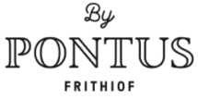

Pressmeddelande Stockholm, 23 maj 2018
Pontus in the Air är nominerad i ännu en internationell prestigetävling

Pontus in the Air med Brasserie är nominerade i den högt aktade internationella branschtävlingen Airport Food & Beverage Conference & Awards 2018 i kategorin Airport Casual Dining Restaurant of the Year. FAB Awards är ett årligt återkommande evenemang, som strävar efter att uppmärksamma och hylla de främsta flygplatsetablissemangen inom mat, dryck, utbud och fullservice. I år hålls galaceremonin den 21 juni i Helsingfors.

Krögaren och entreprenören Pontus Frithiofs restaurangverksamhet Pontus in the Air är återigen nominerad i en internationell branschtävling. Denna gång i Airport Food & Beverage Conference & Awards 2018 (FAB Awards) med Brasserie i kategorin Airport Casual Dining Restaurants of the Year tillsammans med flertalet restauranger från hela världen. Kategorin är populär och har flest nominerade, då restauranger är den snabbast växande sektorn på flygplatser.

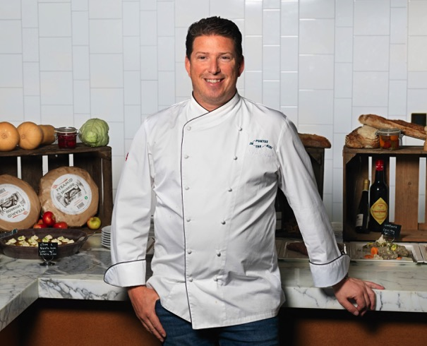
Sedan starten våren 2016 är Brasserie, som är en del av Pontus in the Air på Arlanda terminal 5, en självklar favorit för många resenärer och restaurangen har fått många fina omnämnanden. På Brasserie erbjuds resenärer en förstklassig start på resan i en avkopplande miljö med ett generöst utbud av vällagad mat till frukost, lunch och middag samt ett stort utbud viner och champagner ur den egen vinkällare, som rymmer över 1 000 artiklar.

FAB Awards ansedda jury reser världen över i jakt på de främsta inom varje tävlingskategori. För kategorin Airport Casual Dining Restaurant of the Year bedöms restauranger efter kvalitet på mat och dryck, fullservice och kommersiella framgångar, oavsett om det är en enskild restaurang eller tillhör en större restaurangkedja.

Det brittiska mediehuset Moodie International grundades 2003 av Martin Moodie, som lanserade The Moodie Davitt Report och systerpublikationen The Foodie Report, är initiativtagare till FAB Awards. Evenemanget hålls i år för åttonde året i rad för att uppmärksamma och belöna flygplatsernas absolut främsta inom mat och dryck, och i år äger seminarium och gala rum den 20–21 juni på Clarion Hotel Helsinki i Helsingfors. Tidigare i vår nominerades Pontus in the Air även med American Express Lounge by Pontus i World Travel Awards, som avgörs i en galaceremoni den 30 juni i Aten.

– Nomineringarna i både FAB Awards och World Travel Awards är viktiga milstolpar i vår strävan att bli den bästa flygplatsrestaurangen i Europa, och det här visar att det vi gör är rätt och att vi är på god väg. Vi är mycket hoppfulla trots tuff konkurrens, säger Pontus Frithiof ägare och grundare Pontus Group.

Öppettider Pontus in the Air och American Express Lounge by Pontus:
Alla dagar i veckan från klockan 05.00 till sista avgång.
För kontakt med American Express Lounge by Pontus:
E-post: amexloungebypontus@pontusfrithiof.com eller telefon till Pontus in the Air 076 - 014 14 94.

För ytterligare information och högupplösta bilder, vänligen kontakta:
Heléne Airijoki, presskontakt SpoilConcept Communication
E-post: helene.airijoki@spoilconcept.se, telefon: +46 73 385 03 19.

